Miejsko - Gminny Ośrodek Pomocy Społecznej w Skale
ul. Szkolna 4, 32-043 Skała

INFORMATOR

PRZEMOC WOBEC OSÓB
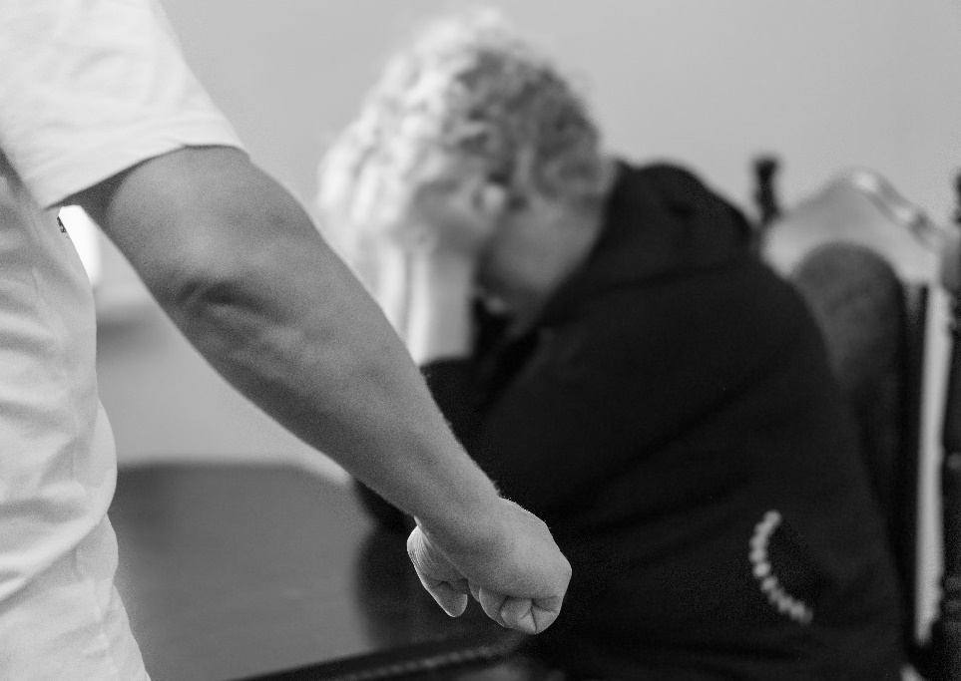
STARSZYCH

Skała 2020
- Wstęp
Liczba osób w podeszłym wieku zwiększa się z roku na rok. W 2019 roku przeciętne trwanie życia mężczyzn w Polsce wyniosło 74,1 lat, a kobiet 81,8 lat. Jest to wynik zmian demograficznych i spadku umieralności we wcześniejszych okresach życia. Wydłużenie ludzkiego życia stawia przed nami nowe wyzwania. Konieczne jest zapewnienie osobom starszym odpowiedniej opieki zdrowotnej, stabilności rent i emerytur, zachęcanie do aktywnego uczestnictwa w życiu społecznym, zwiększenia zatrudnienia osób starszych, a także zapewnienie dostępu do pomocy społecznej. Takie działania mają na celu zapobiec zjawisku marginalizacji społecznej osób starszych. W społeczeństwie funkcjonują negatywne stereotypy osób starszych. Takie wyobrażenie na temat starości zniekształcają rzeczywisty obraz wieku podeszłego. Sytuacja osób starszych wiekiem warunkowana jest sytuacją społeczną w tym również przeobrażeniami jakimi dokonały się w strukturze i modelu rodziny oraz w relacji społecznej, szczególnie w relacjach międzypokoleniowych.
- Przemoc wobec osób starszych
Przemoc w rodzinie może dotknąć każdego, niezależnie od wieku, wykształcenia czy pochodzenia, ale osoby starsze są na nią szczególnie narażone. Są też często mniej sprawne oraz bardziej zależne od innych. Rzadko też szukają pomocy. Często to nieprawidłowe relacje w rodzinie są jednym z powodów, dla których tak się dzieje. Uczucie wstydu, lęku i strachu przed sprawcą, który nierzadko jest jedynym opiekunem, poczucie winy płynące z przekonania, że się zasłużyło na złe traktowanie oraz obawa przed umieszczeniem w ośrodku opieki sprawiają, że osoby starsze w milczeniu przeżywają swój ból i cierpienie. Przemoc wobec osób starszych występuje zarówno w środowisku domowym, jak również w instytucjach opiekuńczych i leczniczych. Najczęściej wynika to ze zjawiska nadużycia władzy lub nadużycia zaufania. Sprawcami przemocy bywają także sami seniorzy. Należy pamiętać że proces starzenia u każdego człowieka przebiega odmiennie. Starsi ludzie gotowi są jednak pomagać osobom chorym, dzieciom oraz dzielić się swoją wiedzą zawodową, jak i doświadczeniem.
- Dlaczego osoby starsze padają ofiarą przemocy?
Przemoc występuje wtedy, gdy osoba silniejsza wykorzystuje swoją przewagę względem osoby słabszej, a osoby starsze z natury takie właśnie są. Tracą siły fizyczne i zdrowie, są chore i niepełnosprawne, często zależne od innych, odizolowane od reszty społeczeństwa, wyobcowane. Czasem ich jedyny kontakt ze światem zewnętrznym to lekarz oraz opiekun.
- Rodzaje przemocy
Przemoc może przybierać różne formy, najczęściej wymieniane są następujące jej typy:
- Przemoc fizyczna – naruszenie nietykalności fizycznej
- Przemoc psychiczna – naruszenie godności osobistej
- Przemoc seksualna – naruszenie intymności
- Przemoc ekonomiczna – naruszenie własności
- Zaniedbanie

- Czynniki ryzyka zwiększające prawdopodobieństwa zjawiska

Ofiarami są najczęściej osoby starsze odizolowane od rodzin, znajomych, które mieszkają z osobą krzywdzącą pod jednym dachem. Przyczyną może być uzależnienie od alkoholu lub choroba psychiczna. Niektórzy uważają, że przemoc może być spowodowana uczuciem bezsilności dorosłych wobec dzieci zależności finansowej od osoby starszej, czy też jest pewnym odreagowaniem długotrwałego i silnego stresu wynikającego z ubóstwa lub bezrobocia

- Co powstrzymuje osoby starsze
Osoby starsze powstrzymuje uczucie wstydu, obawa przed umieszczeniem w domu starców, poczucie winy, lęk przed gniewem, strach przed utratą opiekuna, aż w końcu jakakolwiek by nie była – chora, rozpaczliwa, niedobra - miłość. Osoby starsze, rzadko szukają pomocy, gdyż ofiara zaprzecza, że doznaje przemocy albo obwinia siebie za to co się stało usprawiedliwiając sprawcę.
- Oznaki przemocy
Warto zwrócić uwagę na pewne zachowania i upewnić się czy osoba starsza nie jest ofiarą przemocy. Są to m.in.:
- Brak świadomości
- Akty autoagresji
- Przedawkowanie lekarstw
- Symptomy fizyczne nie wynikające z choroby
Należy zwrócić uwagę na to czy osoba starsza:
- Nie jest nadmiernie zależna od kogokolwiek w relacji codziennych potrzeb życiowych
- Nie jest pozbawiona możliwości decydowania o sobie
- Odmawia korzystania z opieki medycznej
- Nie jest zmuszana do podpisywania dokumentów, których nie jest w stanie przeczytać
Warto zwrócić również uwagę na zachowania psychiczne i emocjonalne, np.:
- Oznaki depresji
- Zagubienie
- Zdezorientowanie
- Przejawianie obawy przed opiekunem
- Okazywanie agresji na skutek dotyku
- Okazywanie lęku, gdy ktoś wchodzi do pokoju
- Reakcje lękowe

- Jak reagować – Niebieska Karta
Procedura „Niebieska Karta” to system działań, które mają pomóc osobom doświadczającym przemocy ze strony swoich bliskich. Niebieską Kartę założyć mogą przedstawiciel policji, pomocy społecznej, oświaty, służby zdrowia oraz gminnej komisji rozwiązywania problemów alkoholowych. Niebieska Karta dla rodziny zostaje założona niezależnie od tego czy, przemoc ma charakter fizyczny, czy psychiczny. Zakłada się ją w sytuacji, gdy istnieje uzasadnione podejrzenie stosowania przemocy. Cała procedura ma na celu przerwanie przemocy i udzielenie wsparcia wszystkim osobom w rodzinie.

- Aktywności i doświadczenia życia codziennego, a formy przemocy
Aktywność/  doświadczenia | Przykładowe formy przemocy
Komunikowanie się | Rozkazy, krzyk, obelgi, ignorowanie, zmuszanie do mówienia, brak respektu (np.: TY)
Mobilność | Zamykanie, przymus leżenia, ograniczenia wychodzenia, odmowa pomocy/wózka
Funkcje życiowe | Niezdrowe warunki, odmowa wezwania lekarza/terapeuty, zbyt gruba/cienka odzież
Higiena osobista | Zmuszanie do kąpieli/zakaz kąpieli, narzucenie własnych norm higienicznych, brak sanitariatów
Jedzenie i picie | Nie respektowanie nawyków, ograniczenie pokarmu, zbyt szybkie karmienie
Wydalanie | Nieuzasadnione cewnikowanie, stałe godziny zmieniania  pielucho-majtek
Odpoczynek i sen | Zabranianie/zmuszanie do snu, narzucenie pory snu, podawanie środków nasennych
Spędzanie wolnego czasu | Sztywny plan dnia, zniechęcanie do aktywności, brak pomocy w działaniu
Bycie kobietą/  mężczyzną | Naruszenie strefy intymnej, wyśmiewanie seksualności, zakaz kontaktów/związków
Ubieranie się | Ukrywanie ubrań, zmuszanie do chodzenia w dresie/szlafroku, niemożność prania
Świadomość zagrożeń | Niepotrzebne wiązanie, usuwanie klamek, ciągła kontrola, niebezpieczne warunki
Aktywność społeczna | Ograniczanie kontaktu z otoczeniem, pozostawiony sam, nigdy nie zostaje sam
Doświadczenia życiowe | Zakaz trzymania pamiątek, ignorowanie potrzeb religijnych, wyśmiewanie wspomnień

- Gdzie szukać pomocy w Gminie Skała?
- Telefon zaufania MGOPS w Skale tel.: 531 587 261
- Komisariat Policji w Skale tel.: 47 834 61 51
- Gminna Komisja Rozwiązywania Problemów Alkoholowych w Skale tel.: (12) 389 10 98, 511 145 231
- Poradnia Leczenia Uzależnień w Cianowicach tel.: (12) 416 34 05
- Punkt Nieodpłatnej Pomocy Prawnej w Skale tel.: 576 058 217

- Adresy, które warto znać
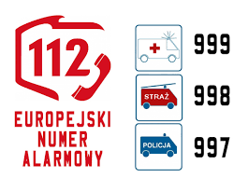
- Telefon Zaufania dla Osób Starszych tel.: 22 635 09 54
- Ogólnopolskie Pogotowie dla Ofiar Przemocy w Rodzinie „Niebieska Linia” tel.: 800 120 002
- Stowarzyszenie na Rzecz Przeciwdziałania Przemocy w Rodzinie „Niebieska Linia” tel.: 801 12 00 02
- Centrum Praw Kobiet telefon zaufania tel.: 22 621 35 37 tel.: 600 070 717

Źródła:
- E. Kowalewska – Borys (Red. naukowa) Problematyka przemocy w rodzinie. Podstawowe środki prawne ochrony osób pokrzywdzonych, Warszawa 2012.
- A. Chabior, A. Fabiś, J.K. Wawrzyniak Starzenie się i starość w perspektywie pracy socjalnej, Warszawa 2014
- D. Jaszczak –Kuźmińska, K. Michalska (Red.) Przemoc w Rodzinie wobec osób starszych i niepełnosprawnych Poradnik dla pracowników pierwszego kontaktu,Warszawa 2010.

